Общество с ограниченной ответственностью
“1С-Медицина-Регион”
Контракт № 28/22 от 29.03.2022 г.
Рабочая документация

Информационная система управления ресурсами медицинских организаций Тюменской области

Этап № 6. Реализация федеральных требований в информационной системе управления ресурсами медицинских организаций Тюменской области с учетом преемственности информации и территориальных приоритетов

ПОЛЬЗОВАТЕЛЬСКАЯ ИНСТРУКЦИЯ

Задача: Медицинское заключение об отсутствии в организме человека наркотических средств, психотропных веществ и их метаболитов

«1С:Медицина.Больница»

На 3 листах

г. Тюмень
2022 г.

ООО «1С-Медицина-Регион».
Контракт № 28/22 от 29.03.2022 г. на выполнение работ по развитию (модернизации) государственной Информационной системы управления ресурсами медицинских организаций Тюменской области. Этап № 6. Реализация федеральных требований в информационной системе управления ресурсами медицинских организаций Тюменской области с учетом преемственности информации и территориальных приоритетов

1. Основание разработки инструкции
Основанием для разработки данного документа является Контракт № 28/22 от 29.03.2022 года на выполнение работ по развитию (модернизации) государственной Информационной системы управления ресурсами медицинских организаций Тюменской области, а именно раздел Технического задания (приложение № 1 к Контракту) п.2.6.4 «Проведение опытной эксплуатации подсистем» Этапа № 6 «Реализация федеральных требований в информационной системе управления ресурсами медицинских организаций Тюменской области с учетом преемственности информации и территориальных приоритетов», в соответствии с требованиями Приложения 9 к Контракту в части разработки СЭМД «Медицинское заключение об отсутствии в организме человека наркотических средств, психотропных веществ и их метаболитов».

2. Пользовательская настройка cистемы
От пользователя никаких настроек системы не требуется.

3. Пользовательская инструкция
Для формирования медицинского документа (МД) «Медицинское заключение об отсутствии в организме человека наркотических средств, психотропных веществ и их метаболитов» необходимо войти в периферийную БД с правами врача амбулатории: подсистема «Контроль исполнения» - «АРМ врача Поликлиника».
В перечне записанных пациентов найти нужного, и двойным щелчком по пациенту перейти во вкладку «Приемы», выбрать случай и добавить посещение (либо открыть новый случай). Нажать «Добавить доп. документ к случаю» и в открывшемся окне выбора ШМД выбрать «Медицинское заключение об отсутствии в организме человека наркотических средств, психотропных веществ и их метаболитов», нажать «ОК» (рис. 1).
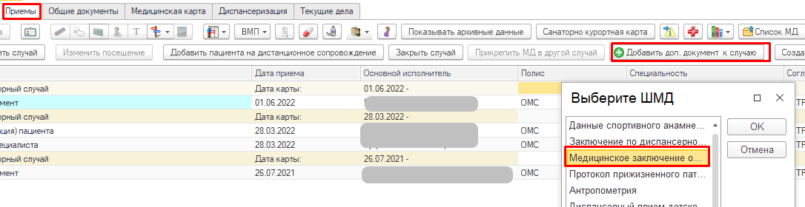
Рис. 1 – Открытие дополнительных ШМД для случая

В открывшейся форме создания медицинского заключения (рис. 2) внести серию и номер документа (обязательно), комментарий врача (по желанию).
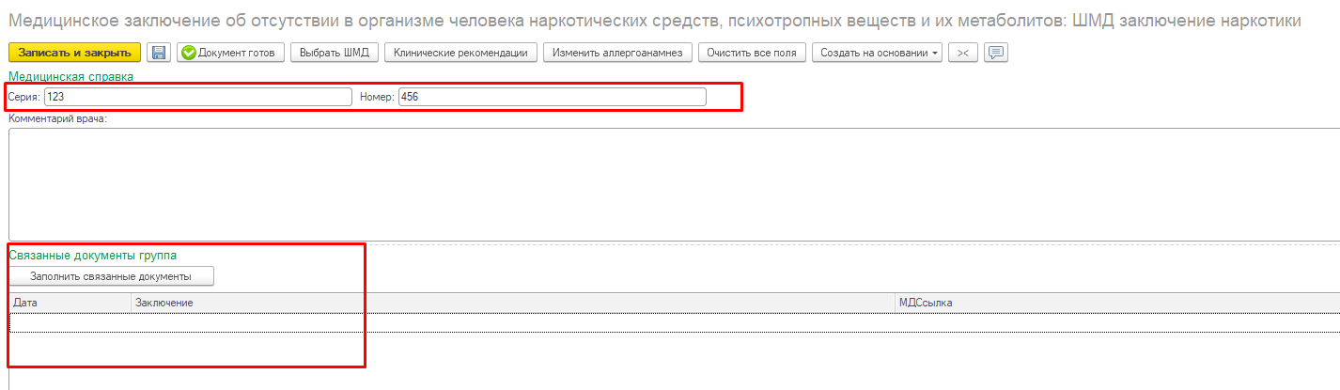
Рис. 2 – Форма создания медицинского заключения

Раздел «Связанные документы» также обязателен к заполнению. Добавление справки о результатах химико-токсикологических исследований, на основе которой формируется текущий МД, осуществляется по кнопке «Заполнить связанные документы» (рис. 3).
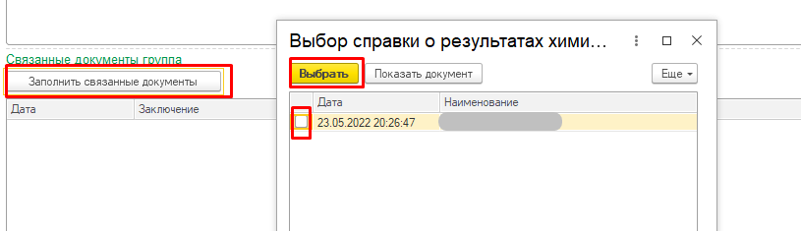
Рис. 3 – Выбор справки о результатах химико-токсикологических исследований

При попытке провести документ без включенной справки о результатах химико-токсикологических исследований, система выдаст ошибку (рис. 4).
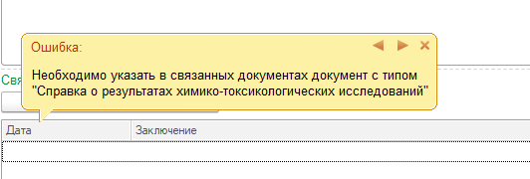
Рис. 4 – Ошибка «Необходимо указать в связанных документах документ с типом «Справка о результатах химико-токсикологических исследований»

По окончании работы с МД, нажать «Документ готов», подписать ЭЦП врача, далее – «Записать и закрыть».
После подписания ЭЦП МО через массовое подписание, СЭМД на основе созданного МД автоматически отправится в РЭМД.

